1. 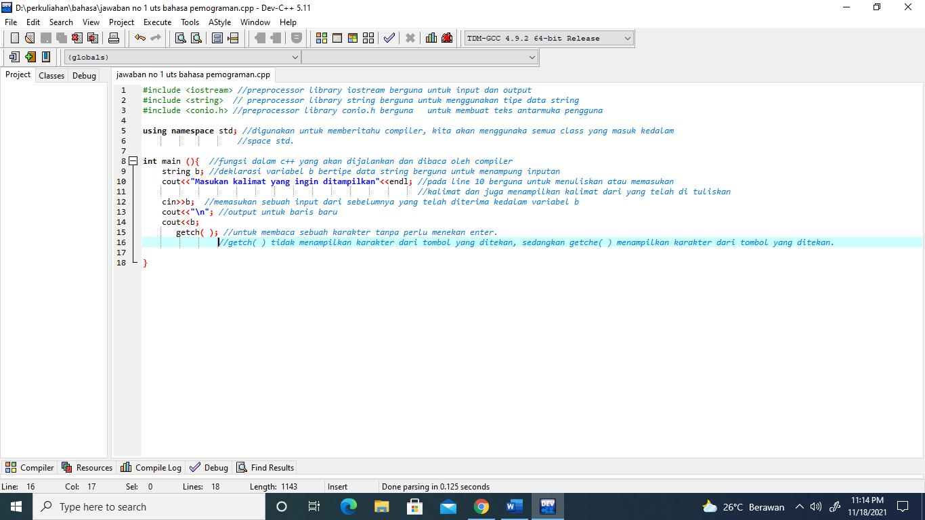Pada Program diatas ditunjukan bahwa program diatas akan menampilkan sebuah input dari User, Pada C++ sendiri programmer akan membuat sebuah source code pada text editor yang seperti kita tahu contohnya notepad++ , devcc, visual basic

Preprocessing

Adalah sebuah Langkah (program) dimana sang program tersebut akan memproses dari source code kita sebelum dimulainya sebuah kompilasi

Compiler

Adalah sebuah Langkah(program) yang mana menerjemahkan dari sebuah kode biasa dalam Bahasa pemograman tertentu seperti C++ menjadi sebuah Langkah instruksi yang bisa dimengerti oleh kalangan umum

Linking

Linking sendiri adalah sebuah proses mengumpulkan dan mengkombinasikan sebuah data dan juga berbagai line sebuah source code menjadi satu file dan bisa dicopy kedalam sebuah memory dan dijalankan

No2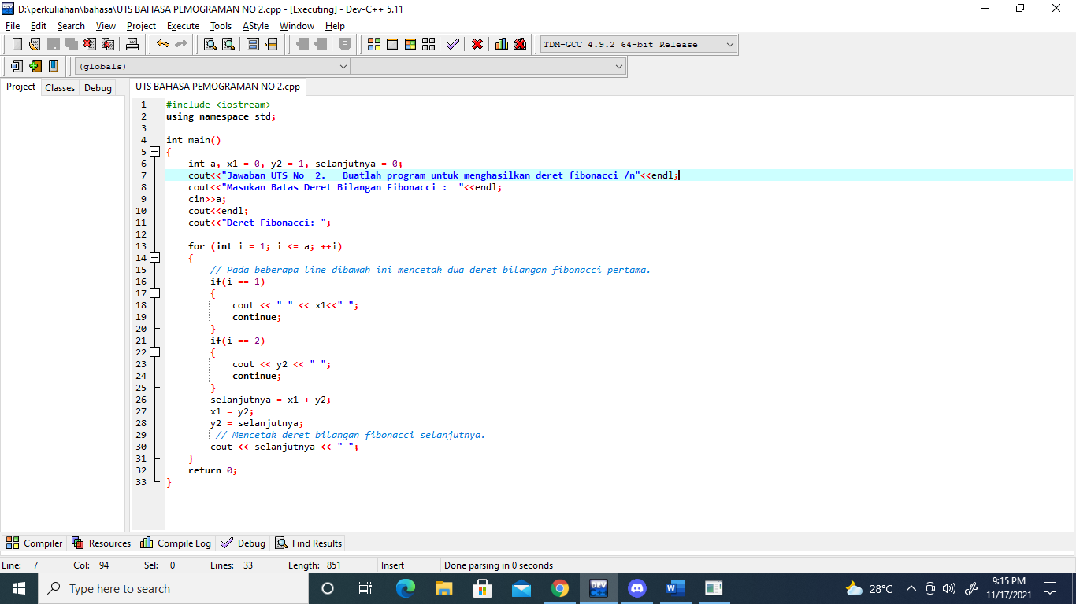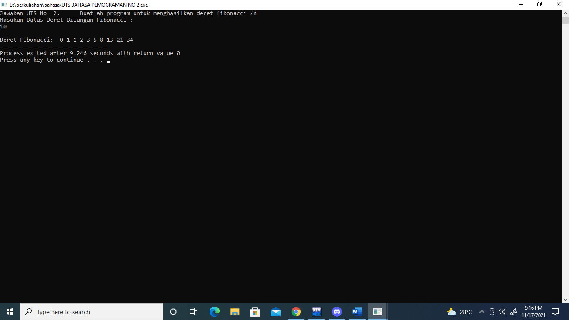

No 3a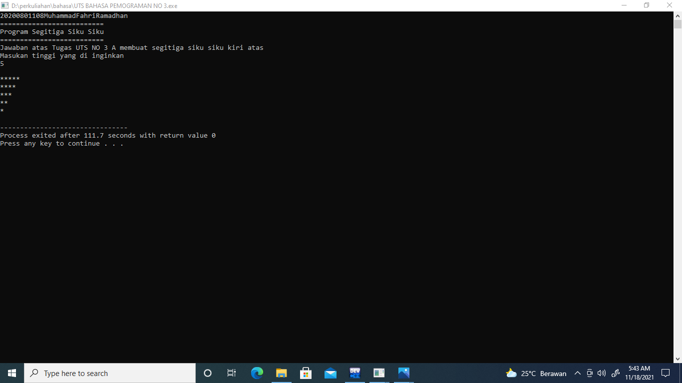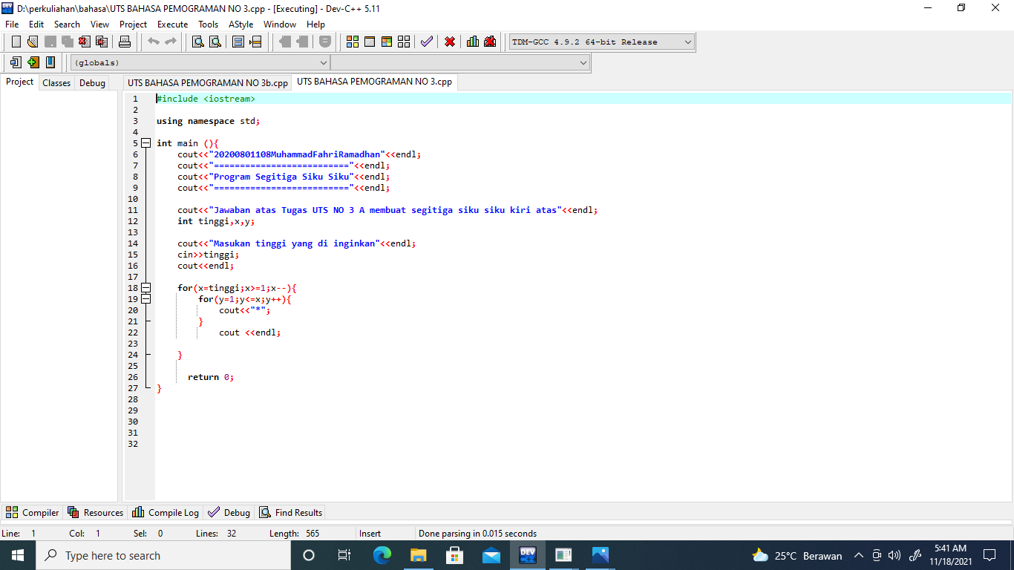

No 3b

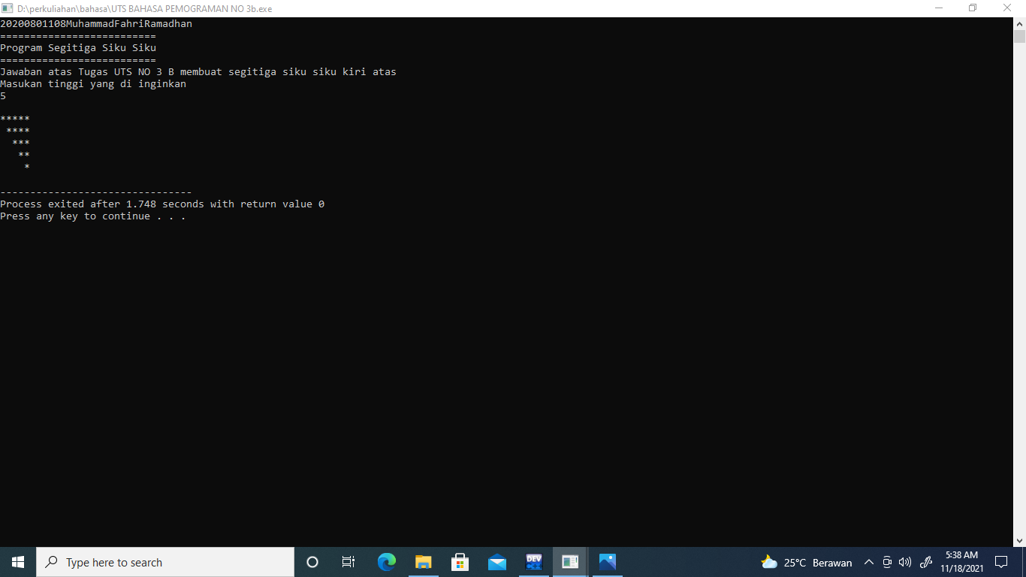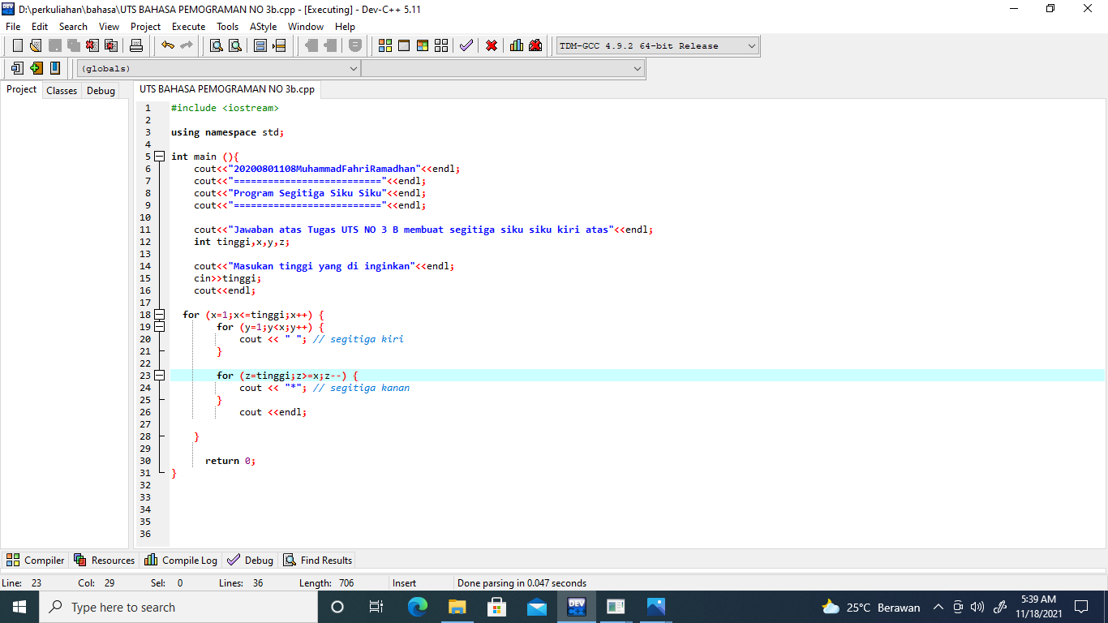

No 4

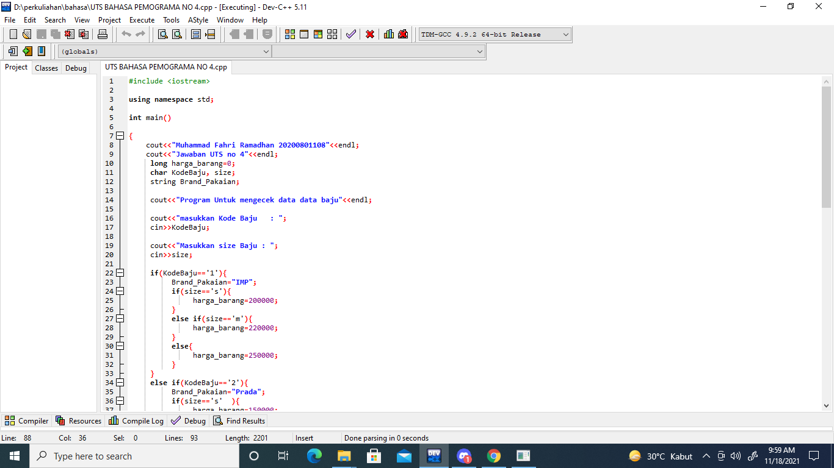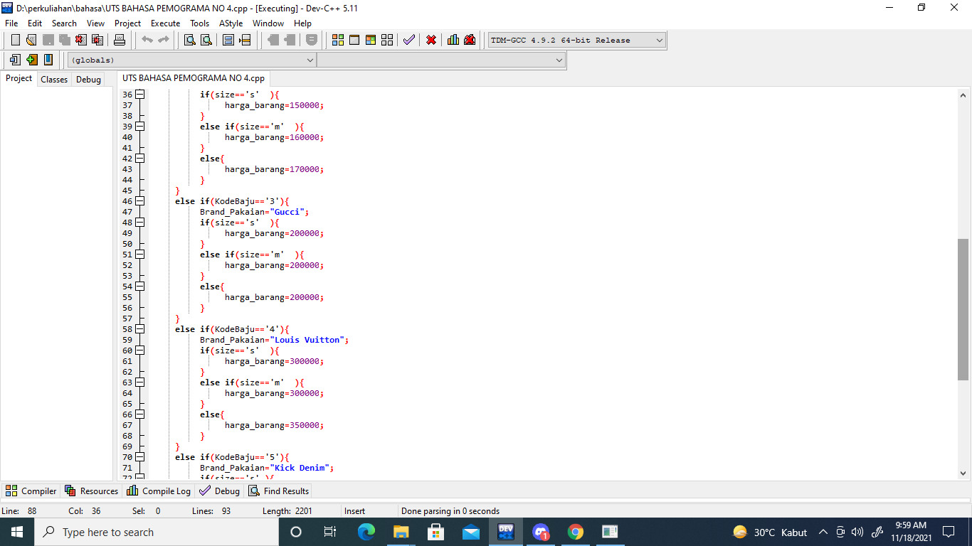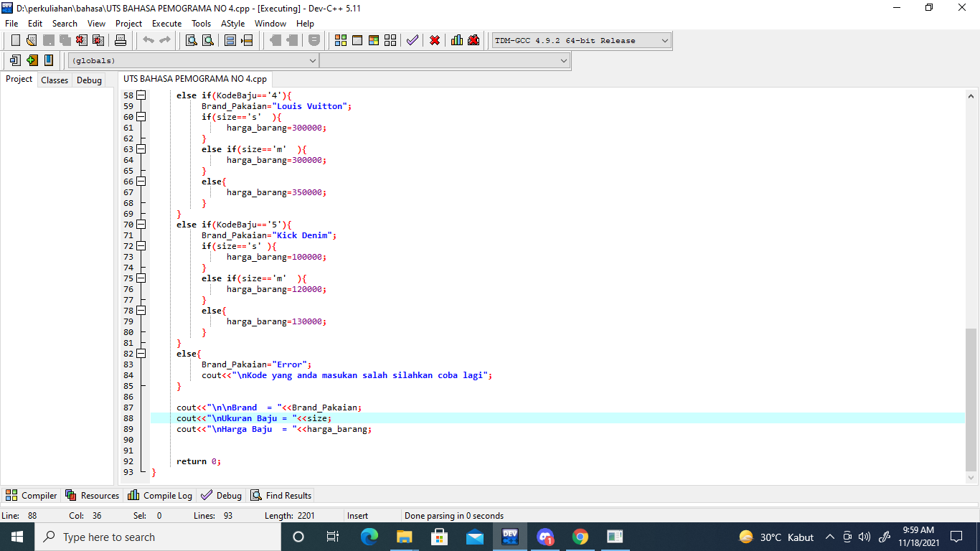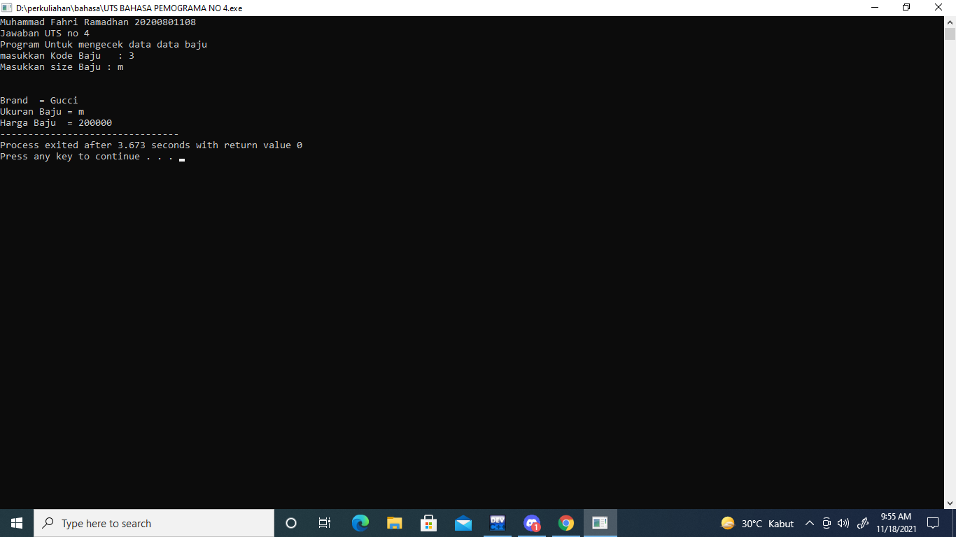

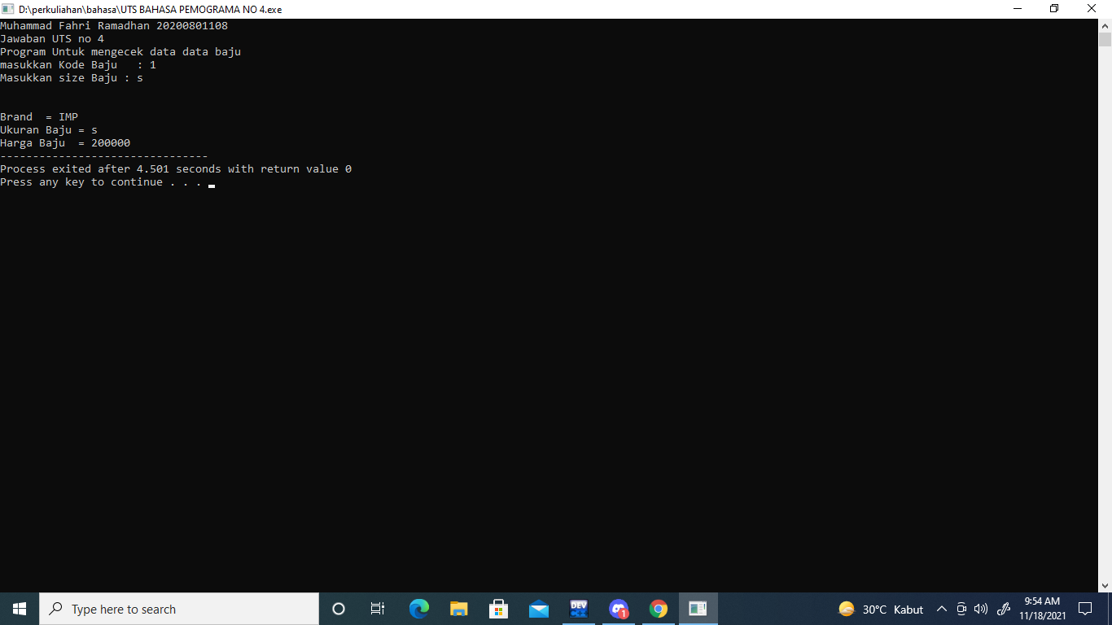

No 5

